1^{η} Θεματικό εργαστήριο δεξιοτήτων
Ζω καλύτερα - ευ ζην
- Οδική Ασφάλεια
Τίτλος Σχεδίου : Περπατώ και Προσέχω
Δραστηριότητες των μαθητών στο εργαστήριο δεξιοτήτων με θέμα την οδική ασφάλεια:
Α. Κατασκευή ποδηλάτων
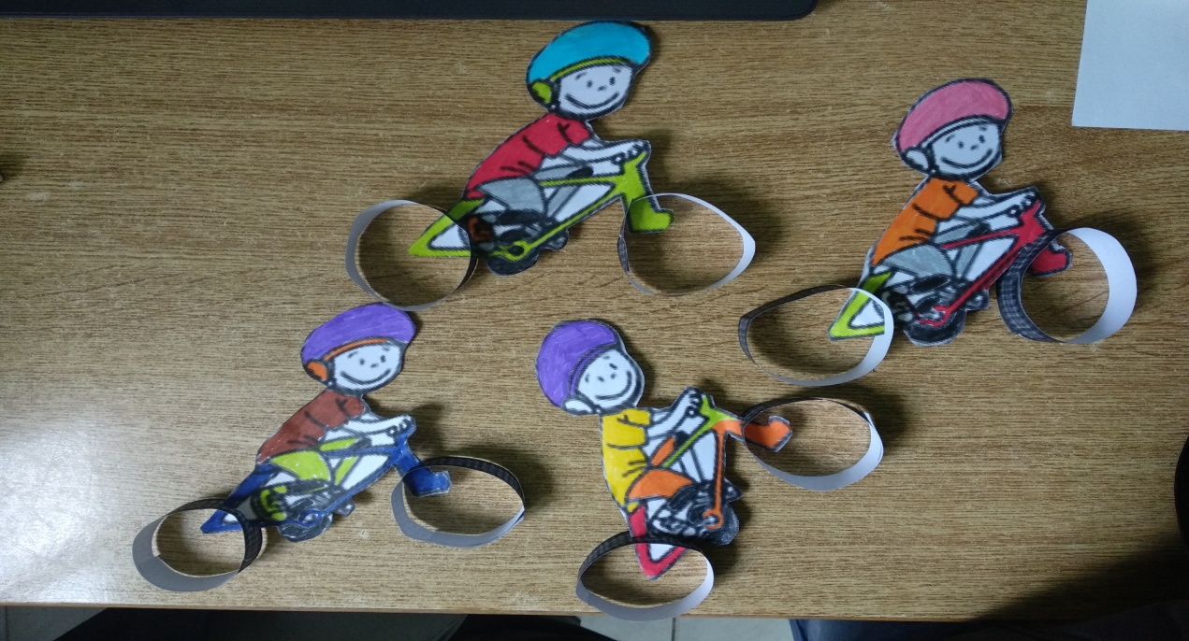

Β. Τρισδιάστατη κατασκευή μακέτας πόλης
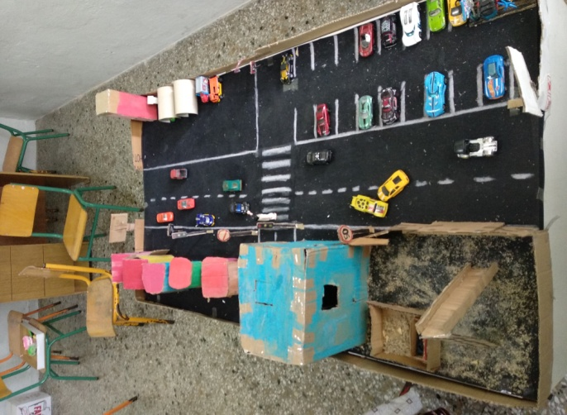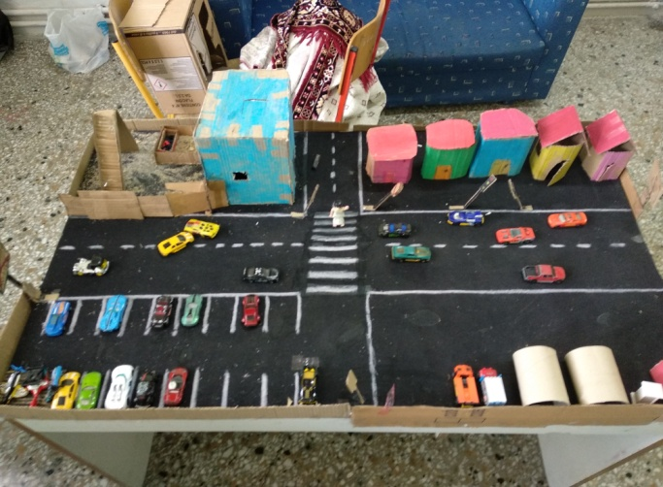

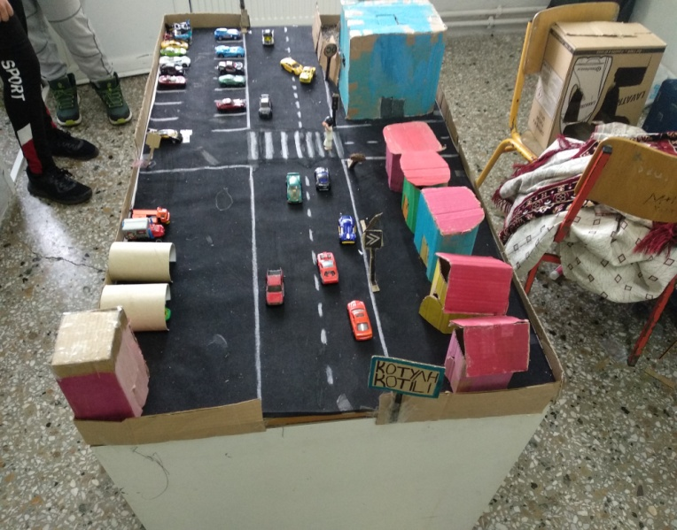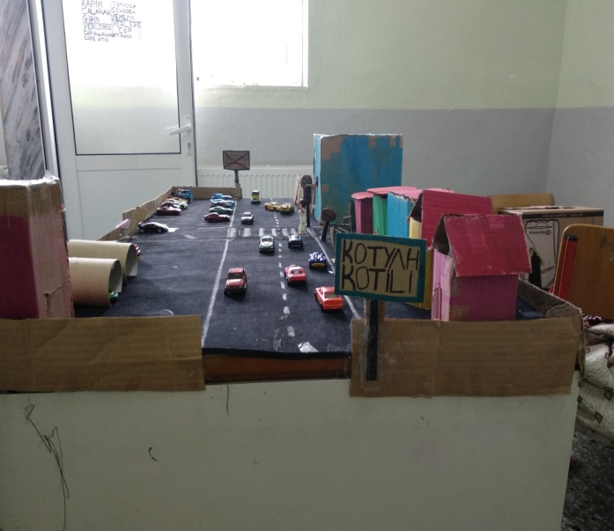

Γ. Κατασκευή σημάτων οδικής κυκλοφορίας
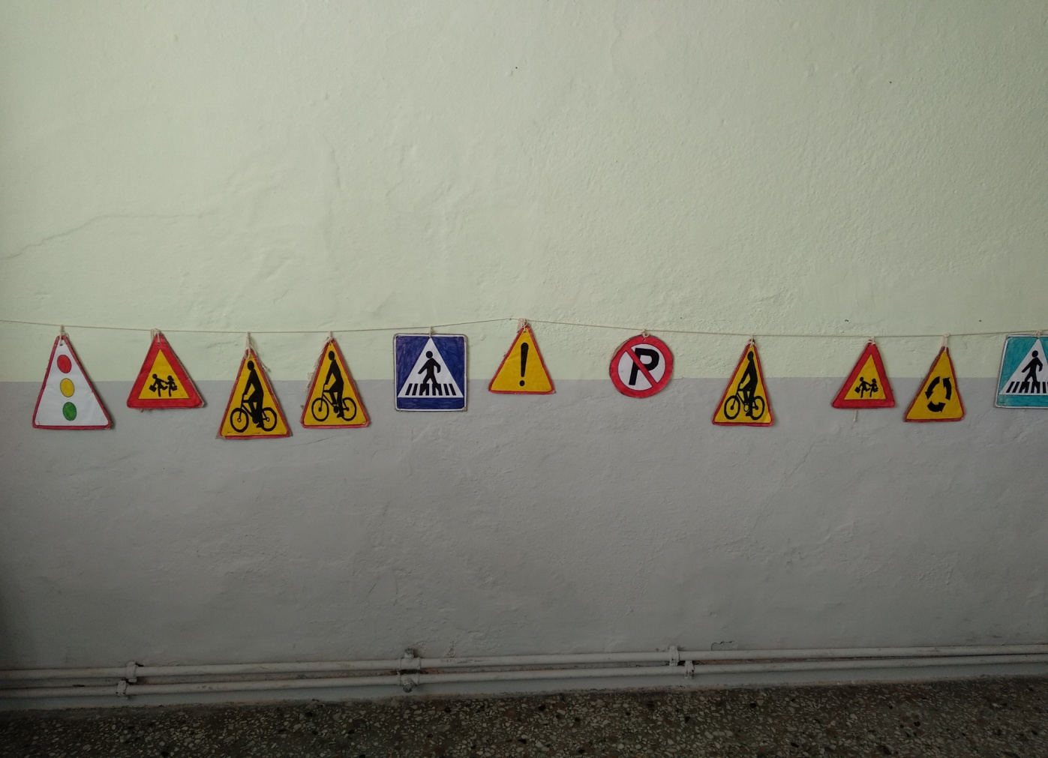

Δ. Επίσκεψη από το τμήμα τροχαίας του αστυνομικού τμήματος Μύκης για ενημέρωση των μαθητών σε θέματα οδικής ασφάλειας.
